# 

# 1. Описание компетенции

## 1.1. Актуальность компетенции

В современном мире самым ценным ресурсом является информация, а актуальность её обработки не вызывает сомнений. Поскольку в настоящее время основная информация формируется и обрабатывается в виде баз данных, компетенция «Администрирование баз данных» является востребованной в промышленных, торговых, медицинских, культурных, образовательных организациях.

Работоспособность такой информационной системы, как база данных, определяется наличием соответствующего инструментария для обработки данных, и невозможна без профессионального сопровождения и поддержки. В большинстве случаев, функции, связанные с обработкой информации, возлагаются на администратора базы данных.

Создавая базу данных, администратор, стремится упорядочить информацию по различным признакам для того, чтобы потом извлекать из нее необходимые пользова- телю данные в любом сочетании.

Администрирование базой данных нацелено на обеспечение надежного и эффективного функционирования базы данных с пониманием её структуры, адекватности содержания базы данных информационным потребностям её пользователей, а также отображения актуального состояния, обозначенной в теме её предметной области.

**1.2. Профессии, по которым участники смогут трудоустроиться после освоения данной компетенции:**

Профессии, связанные с информационными технологиями и информационной безопасностью.

Администраторы баз данных востребованы в следующих областях:

В компаниях, специализирующихся на организационно-техническом и информационном обеспечении деятельности различных государственных и негосударственных структур; в коммерческих банках; в транспортных компаниях; в компаниях, реализующих медицинские услуги; в крупных торговых оптовых и розничных компаниях; в организациях, специализирующихся на сделках с недвижимостью; в полиграфическом производстве; в фармацевтической промышленности в области разработки и производства современных лекарственных средств; в компаниях, специализирующихся на раз- работке инновационных технологий; в образовательных организациях.

## 1.3. Ссылка на образовательный и/или профессиональный стандарт (конкретные стандарты)

|  |  |  |
| --- | --- | --- |
| **Школьники** | **Студенты** | **Специалисты** |
| ФГОС среднего (полного) общего образования | ФГОС СПО по  специальностям: 09.02.05 Прикладная информатика по отраслям,  09.02.07 Информационные системы и программирование | ФГОС СПО по  специальности 09.02.07 Информационные системы и программирование |
| ФГОС СПО по  специальности 09.02.07  Информационные системы и программирование | ФГОС ВО по направлениям подготовки: 09.03.01 Информатика и  вычислительная тех ника (бакалавр), 09.03.03 Прикладная информатика (бака лавр). | ФГОС ВО по направлениям подготовки: 09.03.01 Информатика и вычисли- тельная техника (бака- лавр), 09.03.03  Прикладная информатика  (бака- лавр). |
|  | Профессиональные стандарты: 06.011  Администратор баз данных, 06.015 Специалист по информационным системам. | Профессиональные стандарты: 06.011 Администратор баз данных,  06.015 Специалист по ин формационным системам. |

**1.4. Требования к квалификации**

|  |  |  |
| --- | --- | --- |
| **Школьники** | **Студенты** | **Специалисты** |
| **знать**:   * основы теории баз данных; * особенности реляционной базы данных; * типы полей и их основные свойства; * назначение встроенных функций; * •основные способы оптимизации базы данных. **уметь:** * создавать и заполнять таблицы базы данных; * конструировать простые и подчиненные формы, в том числе формы с выпадающим списком; * организовывать связи между таблицами, обеспечивать непротиворечивость и целостность данных; • копировать и   импортировать данные из  Excel;   * создавать запросы для программного извлечения сведений из базы данных; • конструировать отчеты, в том числе с группировками и итогами для вывода данных на печать; * работать с кнопочной формой. | **знать**:   * основы теории баз данных; * особенности реляционной базы данных; * типы полей и их основные свойства; * основные принципы нормализации базы данных. **уметь**: * создавать и заполнять таблицы базы данных; * конструировать простые и подчиненные формы, в том числе формы с выпадающим списком; * использовать встроенные функции различных   категорий;   * организовывать связи между таблицами и   обеспечивать  непротиворечивость и  целостность данных;   * копировать или импортировать данные из   Excel;   * создавать сложные запросы для программного извлечения сведений из   базы дан ных;   * конструировать отчеты, в том числе с группировками и итогами для вывода   данных на печать;   * вставлять и редактировать диаграммы в отчеты; * работать с многостраничной кнопочной формой. **обладать профессиональными компетенциями:** * обрабатывать статический и динамический   информационный контент; • реализовывать базу | **знать**:   * основы теории баз данных; * особенности реляционной базы данных; * типы полей и их основные свойства; * основные принципы нормализации базы данных. **уметь**: * создавать и заполнять таблицы базы данных; * конструировать простые и подчиненные формы, в том числе формы с выпадающим списком; * использовать встроенные функции различных   категорий;   * организовывать связи между таблицами и   обеспечивать  непротиворечивость и  целостность данных;   * копировать или импортировать данные из   Excel;   * создавать сложные запросы для программного извлечения сведений из   базы дан ных;   * конструировать отчеты, в том числе с группировками и итогами для вывода   данных на печать;   * вставлять и редактировать диаграммы в отчеты; * работать с   многостраничной кнопочной формой. **обладать**  **профессиональными компетенциями:**   * анализировать исходные данные; * разрабатывать структуру баз данных; |

|  |  |  |
| --- | --- | --- |
|  | данных в конкретной системе управления базами данных;   * разрабатывать объекты базы данных в соответствии с результатами анализа предметной области; * осуществлять администрирование баз данных. | * осуществлять администрирование баз данных; * верифицировать структуру базы; * обрабатывать статистические данные, применять методы   статистических расчетов;   * работать с системами хранения и обработки информации; * применять методы   оптимизации производительности баз данных и контролировать полученные результаты;   * взаимодействовать с   пользователями баз данных;   * прогнозировать состояние и осуществлять планирование по развитию баз данных в организации; * осваивать новые   информационные технологии в области баз данных;   * планировать работы. |

# 2. Конкурсное задание

## 2.1. Краткое описание задания

**Школьники, студенты, специалисты:** в ходе выполнения конкурсного задания необходимо, базу данных, заполнить ее идентичной информацией, обеспечить возможность выборки данных из базы (создание запросов и отчетов) и организовать пользовательский интерфейс для работы с базой данных.

Конкурсное задание для всех категорий участников связано с одной предметной областью.

**Степень сложности задания для школьников, студентов и специалистов** отличается объемом обрабатываемой информации, математическими подходами к обработке информации, необходимым набором встроенных функций и количеством запросов и отче- тов.

## 2.2. Структура и подробное описание конкурсного задания

|  |  |  |  |
| --- | --- | --- | --- |
| **Наименование категории участника** | **Наименование модуля** | **Время проведения модуля** | **Полученный результат** |
| **Школьники** | Модуль 1  Создание структуры базы данных | 15 минут | Создана база данных в соответствии с определенной структурой таблиц и схемой данных |
| Модуль 2  Заполнение базы данных | 35 минут | База данных заполнена информацией с использованием данных Ехсеl-файла. |
| Модуль 3  Создание запросов и отчетов | 55 минут | Созданы запросы на выборку и отчеты |
| Модуль 4  Вариативный модуль | 45 минут | Определяется Главным региональным экспертом компетенции |
| Общее время выполнения конкурсного задания: 2 часа 30 минут | | | |
| **Студенты и спедиалисты** | Модуль 1  Создание структуры базы данных | 25 минут | Создана база данных в соответствии с определенной структурой таблиц и схемой данных |
| Модуль 2  Заполнение базы данных | 40 минут | База данных заполнена информацией с использованием данных Ехсеl-файла. |
| Модуль 3  Создание запросов и отчетов | 60 минут | Созданы запросы на выборку и отчеты |
| Модуль 4  Вариативный модуль | 55 минут | Определяется Главным региональным экспертом компетенции |
| Общее время выполнения конкурсного задания: 3 часа | | | |

**Участник может самостоятельно распределить время на выполнение каждого модуля**.

**2.3. Последовательность выполнения задания**

# Постановка задачи

Цель задания состоит в создании базы данных, отражающей ситуацию, связанную с организацией деятельности кинотеатра.

Для создания и заполнения базы данных необходимы операционная система Windows и программное обеспечений для создания реляционной базы данных и MS Excel.

Участникам чемпионата нужно создать базу данных в папке, определенной организаторами, сконструировать и заполнить таблицы, настроить связи между таблицами, разработать необходимые формы, а также сформировать запросы и отчеты.

При создании базы участники чемпионата должны продемонстрировать свои знания и навыки обработки информационных массивов.

# Школьники

Школьникам для выполнения конкурсного задания предлагается на основе исходных данных, представленных в формате Excel, и схемы базы данных, предварительно продумать свои действия, проанализировав таблицу Excel. Допускается редактирование структуры файла Excel в целях удобного переноса данных в базу

Файл формата Excel должен быть предоставлен участнику конкурса его организаторами до начала выполнения задания. **Как использовать информацию из Excel- файла для заполнения базы данных, каждый участник решает самостоя- тельно**.

Информация, размещенная в Excel-файле представлена ниже:

|  |  |  |  |  |
| --- | --- | --- | --- | --- |
| Дата | Начало | Теплоход | Маршрут | Количество проданных билетов |
| 15.07.2024 | 14:00 | Линда | Октябрьское – Большой Камень – Октябрьское | 14 |
| 15.07.2024 | 16:00 | Линда | Октябрьское – Большой Камень – Октябрьское | 16 |
| 15.07.2024 | 18:00 | Линда | Октябрьское – Большой Камень – Октябрьское | 18 |
| 15.07.2024 | 20:00 | Линда | Октябрьское – Большой Камень – Октябрьское | 24 |
| 19.07.2024 | 14:00 | Линда | Нялино – Ханты-Мансийск – Нялино | 20 |
| 19.07.2024 | 16:00 | Линда | Нялино – Ханты-Мансийск – Нялино | 24 |
| 19.07.2024 | 18:00 | Линда | Нялино – Ханты-Мансийск – Нялино | 24 |
| 19.07.2024 | 20:00 | Линда | Нялино – Ханты-Мансийск – Нялино | 24 |
| 25.07.2024 | 14:00 | Линда | Ханты-Мансийск – Кышик – Ханты-Мансийск | 23 |
| 25.07.2024 | 16:00 | Линда | Ханты-Мансийск – Кышик – Ханты-Мансийск | 30 |
| 25.07.2024 | 18:00 | Линда | Ханты-Мансийск – Кышик – Ханты-Мансийск | 23 |
| 25.07.2024 | 20:00 | Линда | Ханты-Мансийск – Кышик – Ханты-Мансийск | 30 |
| 15.07.2024 | 14:00 | Валдай-45Р | Ханты-Мансийск – Кондинское – Ханты-Мансийск | 22 |
| 15.07.2024 | 16:00 | Валдай-45Р | Ханты-Мансийск – Кондинское – Ханты-Мансийск | 26 |
| 16.07.2024 | 18:00 | Трамвай | Былино – Нижневартовск | 32 |
| 16.07.2024 | 20:00 | Валдай-45Р | Ханты-Мансийск – Селиярово – Ханты-Мансийск | 24 |
| 19.07.2024 | 14:00 | Валдай-45Р | Ханты-Мансийск – Берёзово – Ханты-Мансийск | 26 |
| 19.07.2024 | 16:00 | Валдай-45Р | Ханты-Мансийск – Берёзово – Ханты-Мансийск | 24 |
| 19.07.2024 | 18:00 | Валдай-45Р | Ханты-Мансийск – Берёзово – Ханты-Мансийск | 26 |
| 19.07.2024 | 20:00 | Валдай-45Р | Ханты-Мансийск – Берёзово – Ханты-Мансийск | 22 |
| 25.07.2024 | 14:00 | Трамвай | Нижневартовск – Былино – Нижневартовск | 32 |
| 25.07.2024 | 16:00 | Трамвай | Нижневартовск – Былино – Нижневартовск | 23 |
| 25.07.2024 | 18:00 | Трамвай | Нижневартовск – Былино – Нижневартовск | 30 |
| 25.07.2024 | 20:00 | Трамвай | Нижневартовск – Былино – Нижневартовск | 21 |
| 28.07.2024 | 20:00 | Трамвай | Нижневартовск – Былино | 16 |
| 17.07.2024 | 20:00 | Линда | Октябрьское – Большой Камень – Октябрьское | 18 |
| 23.07.2024 | 14:00 | Линда | Нялино – Ханты-Мансийск – Нялино | 28 |
| 23.07.2024 | 16:00 | Линда | Нялино – Ханты-Мансийск – Нялино | 23 |
| 23.07.2024 | 18:00 | Линда | Нялино – Ханты-Мансийск – Нялино | 29 |
| 24.07.2024 | 16:00 | Линда | Самбург – Уренгой – Самбург | 24 |
| 24.07.2024 | 18:00 | Линда | Самбург – Уренгой – Самбург | 29 |
| 24.07.2024 | 20:00 | Линда | Самбург – Уренгой – Самбург | 25 |
| 15.07.2024 | 14:00 | Трамвай | Нижневартовск – Былино | 18 |
| 15.07.2024 | 16:00 | Трамвай | Нижневартовск – Былино | 32 |
| 15.07.2024 | 18:00 | Трамвай | Нижневартовск – Былино | 30 |
| 15.07.2024 | 20:00 | Трамвай | Былино – Нижневартовск | 30 |
| 17.07.2024 | 20:00 | Валдай-45Р | Ханты-Мансийск – Селиярово – Ханты-Мансийск | 24 |
| 26.07.2024 | 14:00 | Валдай-45Р | Ханты-Мансийск – Горноправдинск – Лугофилинская – Цингалы | 23 |
| 26.07.2024 | 16:00 | Валдай-45Р | Ханты-Мансийск – Горноправдинск – Лугофилинская – Цингалы | 24 |
| 26.07.2024 | 18:00 | Валдай-45Р | Ханты-Мансийск – Горноправдинск – Лугофилинская – Цингалы | 23 |
| 24.07.2024 | 16:00 | Трамвай | Ханты-Мансийск – Сургут – Банный – Сургут – Ханты-Мансийск | 32 |
| 24.07.2024 | 18:00 | Трамвай | Ханты-Мансийск – Сургут – Банный – Сургут – Ханты-Мансийск | 25 |
| 24.07.2024 | 20:00 | Трамвай | Ханты-Мансийск – Сургут – Банный – Сургут – Ханты-Мансийск | 32 |
| 26.07.2024 | 20:00 | Валдай-45Р | Ханты-Мансийск – Горноправдинск – Лугофилинская – Цингалы | 18 |
| 30.07.2024 | 20:00 | Валдай-45Р | Ханты-Мансийск – Горноправдинск – Лугофилинская – Цингалы | 26 |
| 30.07.2024 | 20:00 | Трамвай | Ханты-Мансийск – Пырьях – Ханты-Мансийск | 26 |
| 17.07.2024 | 14:00 | Линда | Октябрьское – Большой Камень – Октябрьское | 24 |
| 17.07.2024 | 16:00 | Линда | Октябрьское – Большой Камень – Октябрьское | 18 |
| 17.07.2024 | 18:00 | Линда | Октябрьское – Большой Камень – Октябрьское | 30 |
| 24.07.2024 | 14:00 | Линда | Самбург – Уренгой – Самбург | 30 |
| 17.07.2024 | 14:00 | Валдай-45Р | Ханты-Мансийск – Селиярово – Ханты-Мансийск | 22 |
| 17.07.2024 | 16:00 | Валдай-45Р | Ханты-Мансийск – Селиярово – Ханты-Мансийск | 24 |
| 17.07.2024 | 18:00 | Валдай-45Р | Ханты-Мансийск – Селиярово – Ханты-Мансийск | 20 |
| 24.07.2024 | 14:00 | Трамвай | Ханты-Мансийск – Сургут – Банный – Сургут – Ханты-Мансийск | 32 |
| 28.07.2024 | 14:00 | Трамвай | Нижневартовск – Былино | 19 |
| 28.07.2024 | 16:00 | Трамвай | Нижневартовск – Былино | 29 |
| 30.07.2024 | 14:00 | Трамвай | Былино – Нижневартовск | 30 |
| 30.07.2024 | 16:00 | Трамвай | Былино – Нижневартовск | 32 |
| 30.07.2024 | 14:00 | Трамвай | Ханты-Мансийск – Пырьях – Ханты-Мансийск | 30 |
| 30.07.2024 | 16:00 | Трамвай | Ханты-Мансийск – Пырьях – Ханты-Мансийск | 32 |
| 01.08.2024 | 14:00 | Линда | Октябрьское – Большой Камень – Октябрьское | 30 |
| 01.08.2024 | 16:00 | Линда | Октябрьское – Большой Камень – Октябрьское | 24 |
| 01.08.2024 | 18:00 | Линда | Октябрьское – Большой Камень – Октябрьское | 28 |
| 01.08.2024 | 20:00 | Линда | Октябрьское – Большой Камень – Октябрьское | 24 |
| 18.07.2024 | 16:00 | Линда | Нялино – Ханты-Мансийск – Нялино | 28 |
| 18.07.2024 | 18:00 | Линда | Нялино – Ханты-Мансийск – Нялино | 30 |
| 18.07.2024 | 20:00 | Линда | Нялино – Ханты-Мансийск – Нялино | 28 |
| 21.07.2024 | 18:00 | Линда | Ханты-Мансийск – Кышик – Ханты-Мансийск | 12 |
| 21.07.2024 | 20:00 | Линда | Ханты-Мансийск – Кышик – Ханты-Мансийск | 30 |
| 18.07.2024 | 16:00 | Валдай-45Р | Ханты-Мансийск – Селиярово – Ханты-Мансийск | 26 |
| 18.07.2024 | 18:00 | Валдай-45Р | Ханты-Мансийск – Берёзово – Ханты-Мансийск | 22 |
| 18.07.2024 | 20:00 | Валдай-45Р | Ханты-Мансийск – Берёзово – Ханты-Мансийск | 24 |
| 22.07.2024 | 18:00 | Трамвай | Нижневартовск – Былино – Нижневартовск | 31 |
| 22.07.2024 | 20:00 | Трамвай | Нижневартовск – Былино – Нижневартовск | 32 |
| 29.07.2024 | 18:00 | Трамвай | Нижневартовск – Былино – Нижневартовск | 30 |
| 29.07.2024 | 20:00 | Трамвай | Былино – Нижневартовск | 30 |
| 30.07.2024 | 18:00 | Трамвай | Былино – Нижневартовск | 30 |

На теплоходе «Линда», который работает все дни недели, кроме вторника, перевезли в разные населенные пункты. Количество мест на разных теплоходах меняться не может. Дневными рейсы считаются в 14-00 и 16-00, 18-00 и 20-00 – это вечерние рейсы. Стоимость билетов на дневной рейс 2500 р., а на вечерний -3000 р.

**Модуль 1. - Создание структуры базы данных**

1. Создать базу данных «**№** по жеребьевке» в папке **Абилимпикс_школьники**, которая находится на Рабочем столе. Пример: 3.accdb
2. Создать и сохранить таблицу **Теплоход** со следующей структурой (короткий текст -50 сим- волов):

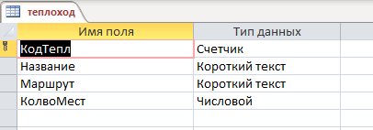

1. Создать и сохранить таблицу **Расписание**

|  |  |  |  |  |
| --- | --- | --- | --- | --- |
| **Имя поля** | **Тип данных** | **Ключевое поле** | **Размер по- ля** | **Значение по умолчанию** |
| Код | Счетчик | да |  |  |
| КодТепл | Числовой |  | 25 |  |
| ДенНед | Короткий текст |  |  | отсутствует |

1. Создать и сохранить таблицу **Рейс**

|  |  |  |  |  |  |
| --- | --- | --- | --- | --- | --- |
| **Имя поля** | **Тип данных** | **Ключевое поле** | **Размер поля** | **Обязательное поле** | **Значение по умолчанию** |
| КодРейса | Счетчик | да |  |  |  |
| Дата | Краткий фор- мат даты |  |  | да |  |
| КолвоПродБил | Числовой |  |  | да | отсутствует |
| КодРасп | Числовой |  |  |  | 0 |

Теплоходы **не работают по вторникам**, поэтому при попытке ввода даты сеанса, кото- рая приходится на вторник должно выдаваться сообщение «А, кораблики, сегодня отдыхают!».

1. Организовать схему данных в соответствии с Рис. 1:

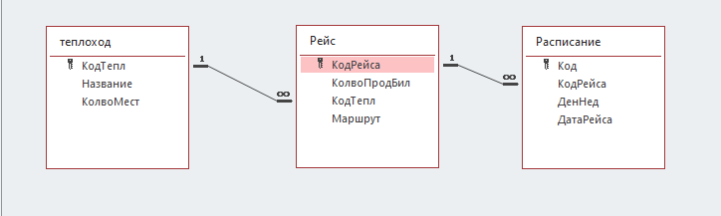

Рис. 1 Схема данных базы

**Модуль 2 – Заполнение базы данных**

1. Заполнить таблицу **Теплоходы**:

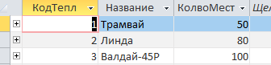

Рис. 2 Фрагмент таблицы **Теплоходы**

1. Заполнить таблицу **Рейсы**:

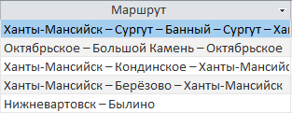

Рис. 3 Фрагмент таблицы Рейсы

1. Заполнить таблицу **Расписание**:
2. Создать форму Расписание с выпадающим списком (обратить внимание на вид формы, который должен соответствовать образцу!).

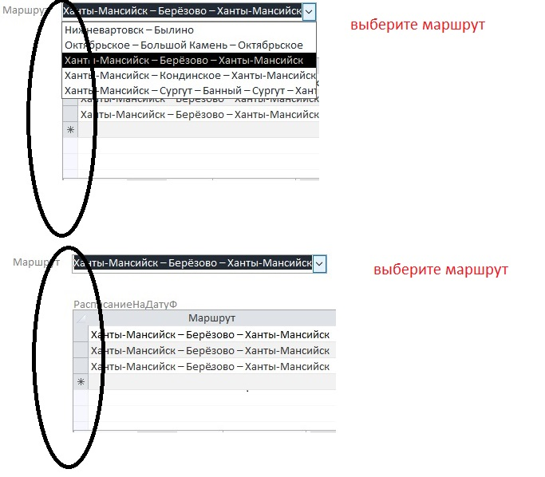

**Модуль 3 – Создание запросов и отчетов**

1. Создать на основе предоставленных данных запрос, который отразит самый востребованный Маршрут.



Рис. 5 Результат выполнения запроса

1. Создать запрос, вычисляющий количество непроданных билетов:

Рис. 6 Результат выполнения запроса

1. Создать отчет с круговой диаграммой, который отражает соотношение непроданных билетов с

учетом всех маршрутов:

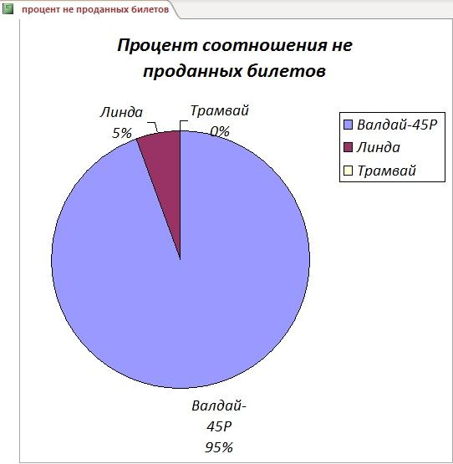

Рис. 7 Оформление отчета 4. Создать итоговый отчет следующего вида:

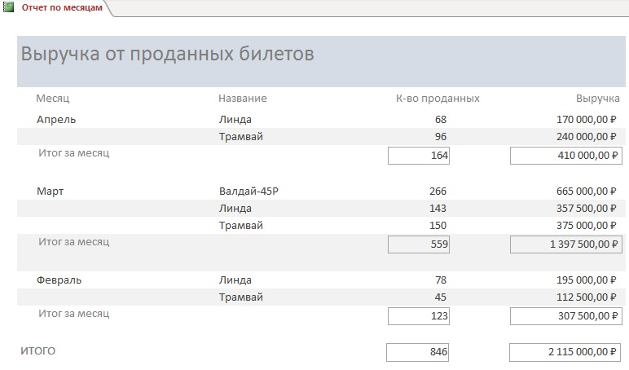

Рис. 8 Оформление отчета

## Модуль 4 – Вариативный модуль

Создание кнопочной формы.

1. Кнопочная форма должна иметь следующий вид и разделы.

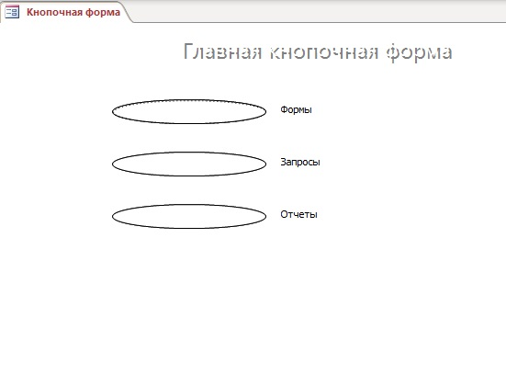

Рис. 9 внешний вид формы

1. Раздел формы 2 режима работы с таблицей (создание, изменение).

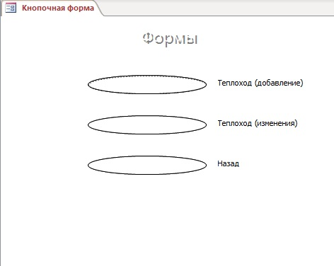

Рис. 10 внешний вид раздела формы на примере Теплоход

1. Раздел формы запросы содержит информацию на основе запросов созданных раньше

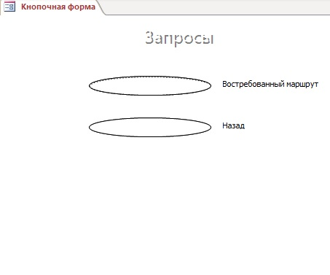

Рис. 11 Раздел запросы

**Студенты**

Студентам для выполнения конкурсного задания предлагается на основе исходных данных, представленных в формате Excel, и схемы базы данных, предварительно продумать свои действия, проанализировав таблицу Excel. При необходимости, допускается редактирование структуры файла Excel для удобства переноса в данных в базу

Файл формата Excel должен быть предоставлен участнику конкурса его организаторами до начала выполнения задания. **Как использовать информацию из Excel-файла для заполнения базы данных, каждый участник решает самостоятельно**.

Информация, размещенная в Excel-файле:

|  |  |  |  |  |  |
| --- | --- | --- | --- | --- | --- |
| Дата | Начал о | Жанр | Название | Фамилия | Количество проданных билетов |
| 26.09.2023 | 18:00 | Комедия | Погремушки | Мягков | 29 |
| 26.09.2023 | 16:00 | Комедия | Погремушки | Мягков | 23 |
| 27.09.2023 | 18:00 | Комедия | Иней в июле | Зверев | 28 |
| 27.09.2023 | 16:00 | Комедия | Иней в июле | Зверев | 28 |
| 27.09.2023 | 20:00 | Комедия | Иней в июле | Попов | 25 |
| 27.09.2023 | 14:00 | Мелодрама | Любовь в сентябре | Попов | 32 |
| 28.09.2023 | 20:00 | Комедия | Погремушки | Попов | 24 |
| 28.09.2023 | 18:00 | Комедия | Погремушки | Попов | 24 |
| 28.09.2023 | 16:00 | Комедия | Погремушки | Попов | 24 |
| 28.09.2023 | 14:00 | Комедия | Погремушки | Попов | 20 |
| 29.09.2023 | 18:00 | Мелодрама | Белый лебедь | Зверев | 30 |
| 29.09.2023 | 14:00 | Комедия | Погремушки | Мягков | 28 |
| 30.09.2023 | 20:00 | Комедия | Топотушки | Зверев | 30 |
| 30.09.2023 | 18:00 | Комедия | Топотушки | Зверев | 12 |
| 30.09.2023 | 18:00 | Мелодрама | Сладкое лето | Мягков | 26 |
| 30.09.2023 | 20:00 | Триллер | Снеговик в Сахаре | Мягков | 26 |
| 30.09.2023 | 20:00 | Мелодрама | Сладкое лето | Тишкина | 32 |
| 30.09.2023 | 14:00 | Мелодрама | Сладкое лето | Тишкина | 30 |
| 30.09.2023 | 16:00 | Мелодрама | Белый лебедь | Тишкина | 32 |
| 01.10.2023 | 20:00 | Комедия | Хохотушки | Зверев | 24 |
| 01.10.2023 | 16:00 | Комедия | Хохотушки | Зверев | 24 |
| 01.10.2023 | 14:00 | Комедия | Хохотушки | Зверев | 30 |
| 01.10.2023 | 18:00 | Комедия | Хохотушки | Зверев | 28 |
| 01.10.2023 | 18:00 | Мелодрама | Белый лебедь | Тишкина | 30 |
| 15.10.2023 | 16:00 | Комедия | Хохотушки | Попов | 16 |
| 15.10.2023 | 20:00 | Комедия | Хохотушки | Попов | 24 |
| 15.10.2023 | 14:00 | Комедия | Хохотушки | Попов | 14 |
| 15.10.2023 | 18:00 | Комедия | Хохотушки | Попов | 18 |
| 17.10.2023 | 18:00 | Триллер | Снеговик с татуировкой | Зверев | 22 |
| 17.10.2023 | 16:00 | Комедия | Погремушки | Зверев | 28 |
| 17.10.2023 | 20:00 | Комедия | Погремушки | Зверев | 30 |
| 17.10.2023 | 14:00 | Триллер | Снеговик с татуировкой | Зверев | 24 |
| 17.10.2023 | 20:00 | Триллер | Великий гном | Мягков | 24 |
| 17.10.2023 | 14:00 | Комедия | Хохотушки | Мягков | 18 |

|  |  |  |  |  |  |
| --- | --- | --- | --- | --- | --- |
| 17.10.2023 | 18:00 | Мелодрама | Белый лебедь | Попов | 32 |
| 18.10.2023 | 18:00 | Комедия | Погремушки | Зверев | 28 |
| 18.10.2023 | 16:00 | Триллер | Великий гном | Зверев | 26 |
| 18.10.2023 | 20:00 | Триллер | Великий гном | Попов | 24 |
| 18.10.2023 | 20:00 | Комедия | Хохотушки | Тишкина | 18 |
| 18.10.2023 | 16:00 | Комедия | Хохотушки | Тишкина | 30 |
| 18.10.2023 | 14:00 | Триллер | Великий гном | Тишкина | 22 |
| 18.10.2023 | 18:00 | Триллер | Великий гном | Тишкина | 20 |
| 19.10.2023 | 16:00 | Триллер | Снеговик с татуировкой | Попов | 22 |
| 19.10.2023 | 18:00 | Триллер | Снеговик с татуировкой | Попов | 26 |
| 19.10.2023 | 20:00 | Триллер | Снеговик с татуировкой | Попов | 24 |
| 19.10.2023 | 14:00 | Триллер | Снеговик с татуировкой | Попов | 26 |
| 19.10.2023 | 18:00 | Комедия | Иней в июле | Тишкина | 30 |
| 19.10.2023 | 20:00 | Комедия | Иней в июле | Тишкина | 30 |
| 19.10.2023 | 14:00 | Комедия | Хохотушки | Тишкина | 24 |
| 20.10.2023 | 16:00 | Триллер | Великий гном | Тишкина | 24 |
| 24.10.2023 | 16:00 | Комедия | Иней в июле | Зверев | 23 |
| 25.10.2023 | 20:00 | Комедия | Топотушки | Попов | 30 |
| 25.10.2023 | 16:00 | Комедия | Топотушки | Попов | 30 |
| 25.10.2023 | 18:00 | Комедия | Топотушки | Попов | 23 |
| 25.10.2023 | 14:00 | Комедия | Иней в июле | Попов | 23 |
| 26.10.2023 | 14:00 | Триллер | Снеговик в Сахаре | Мягков | 23 |
| 26.10.2023 | 16:00 | Триллер | Снеговик в Сахаре | Мягков | 24 |
| 26.10.2023 | 18:00 | Триллер | Снеговик в Сахаре | Мягков | 23 |
| 26.10.2023 | 20:00 | Триллер | Снеговик в Сахаре | Мягков | 18 |
| 26.10.2023 | 16:00 | Мелодрама | Любовь в сентябре | Попов | 23 |
| 26.10.2023 | 18:00 | Мелодрама | Любовь в сентябре | Попов | 30 |
| 26.10.2023 | 18:00 | Комедия | Топотушки | Попов | 23 |
| 26.10.2023 | 16:00 | Комедия | Иней в июле | Тишкина | 30 |
| 26.10.2023 | 14:00 | Комедия | Иней в июле | Тишкина | 24 |
| 26.10.2023 | 20:00 | Комедия | Иней в июле | Тишкина | 28 |
| 28.10.2023 | 14:00 | Комедия | Иней в июле | Зверев | 24 |
| 28.10.2023 | 18:00 | Комедия | Иней в июле | Зверев | 28 |
| 28.10.2023 | 20:00 | Комедия | Иней в июле | Зверев | 27 |
| 28.10.2023 | 18:00 | Мелодрама | Любовь снова спасет | Попов | 16 |
| 28.10.2023 | 14:00 | Мелодрама | Любовь снова спасет | Тишкина | 19 |
| 28.10.2023 | 16:00 | Комедия | Иней в июле | Тишкина | 29 |
| 28.10.2023 | 20:00 | Мелодрама | Любовь снова спасет | Тишкина | 29 |
| 29.10.2023 | 18:00 | Мелодрама | Любовь в сентябре | Зверев | 30 |
| 29.10.2023 | 20:00 | Мелодрама | Белый лебедь | Зверев | 30 |
| 29.10.2023 | 14:00 | Комедия | Иней в июле | Тишкина | 26 |
| 29.10.2023 | 16:00 | Комедия | Иней в июле | Тишкина | 14 |
| 14.11.2023 | 16:00 | Мелодрама | Любовь снова спасет | Мягков | 32 |
| 14.11.2023 | 20:00 | Мелодрама | Белый лебедь | Мягков | 30 |
| 14.11.2023 | 18:00 | Мелодрама | Любовь снова спасет | Мягков | 30 |
| 14.11.2023 | 14:00 | Мелодрама | Любовь снова спасет | Мягков | 18 |
| 15.11.2023 | 14:00 | Триллер | Тайный пассажир | Попов | 22 |
| 15.11.2023 | 16:00 | Триллер | Тайный пассажир | Попов | 26 |
| 16.11.2023 | 20:00 | Мелодрама | Любовь в сентябре | Попов | 21 |
| 22.11.2023 | 20:00 | Мелодрама | Любовь в сентябре | Зверев | 32 |
| 22.11.2023 | 18:00 | Мелодрама | Любовь в сентябре | Зверев | 31 |
| 23.11.2023 | 16:00 | Мелодрама | Снежный вальс | Мягков | 32 |
| 23.11.2023 | 18:00 | Мелодрама | Снежный вальс | Мягков | 25 |
| 24.11.2023 | 14:00 | Мелодрама | Снежный вальс | Мягков | 32 |
| 24.11.2023 | 14:00 | Комедия | Веселушки | Мягков | 24 |
| 24.11.2023 | 18:00 | Комедия | Веселушки | Мягков | 29 |
| 24.11.2023 | 20:00 | Комедия | Веселушки | Мягков | 25 |
| 24.11.2023 | 16:00 | Комедия | Веселушки | Тишкина | 30 |
| 24.11.2023 | 18:00 | Мелодрама | Снежный вальс | Тишкина | 32 |

В кинотеатре «Бум-Бом», который работает все дни недели, кроме понедельника, присутствуют три тематических зала с разным количеством мест. Тематика и количество мест в рамках задания меняться не может. Дневными считаются сеансы в 14-00 и 16-00, а в 18-00 и 20-00 – это вечерние сеансы. Стоимость билетов:

|  |  |  |
| --- | --- | --- |
| **Зал** | **Дневной сеанс** | **Вечерний сеанс** |
| Апельсин | 350 р. | 420 р. |
| Киви | 250 р. | 300 р. |
| Манго | 300 р. | 330 р. |

Три зала обслуживают четыре менеджера, каждый из которых может работать на любом сеансе, если этот сеанс не приходится на его выходной день.

## Модуль 1 – Создание структуры базы данных

1. Создать базу данных под именем согласно жеребьевке, в папке определенной организаторами чемпионата.
2. Создать и сохранить таблицу **Залы** со следующей структурой (короткий текст -35 символов):

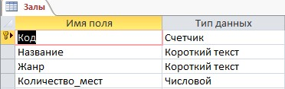

1. Создать и сохранить таблицу **Менеджеры**:

|  |  |  |  |  |
| --- | --- | --- | --- | --- |
| **Имя поля** | **Тип данных** | **Ключевое поле** | **Размер поля** | **Обязательное поле** |
| Код_менеджера | Счетчик | да |  |  |
| Фамилия | Короткий текст |  | 25 | да |
| Имя | Короткий текст |  | 25 | да |
| Выходной | Короткий текст |  | 25 | да |

Поле «Выходной» содержит подстановку из значений: вторник, среда, четверг, пятница.

1. Создать и сохранить таблицу **Фильмы**:

|  |  |  |  |  |
| --- | --- | --- | --- | --- |
| **Имя поля** | **Тип данных** | **Ключевое поле** | **Размер поля** | **Значение по умолчанию** |
| Код_фильма | Счетчик | да |  |  |
| Название | Короткий текст |  | 25 |  |
| Код_жанра | Числовой |  |  | отсутствует |

1. Создать и сохранить таблицу **Сеансы**:

|  |  |  |  |  |  |
| --- | --- | --- | --- | --- | --- |
| **Имя поля** | **Тип данных** | **Ключевое поле** | **Размер поля** | **Обязательное поле** | **Значение по умолчанию** |
| Код_сеанса | Счетчик | да |  |  |  |
| Дата | Краткий формат даты |  |  | да |  |
| Начало | Короткий формат времени |  |  | да |  |
| Код_фильма | Числовой |  |  | да | отсутствует |
| Код_менеджера | Числовой |  |  | да | отсутствует |
| Кол_прод_билетов | Числовой |  |  |  | 0 |

Кинотеатр **не работает по понедельникам**, поэтому при попытке ввода даты сеанса, которая приходится на понедельник должно выдаваться сообщение «Бум-Бом закрыт!».

1. Организовать схему данных в соответствии с Рис. 1:

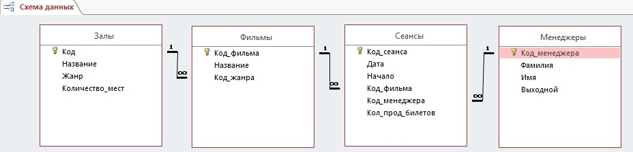

Рис. 1 Схема данных базы

**Модуль 2 – Заполнение базы данных** 1. Заполнить таблицу **Залы**:

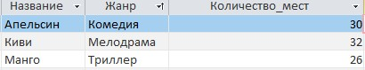

Рис. 2 Фрагмент таблицы Залы 2. Заполнить таблицу **Фильмы**:

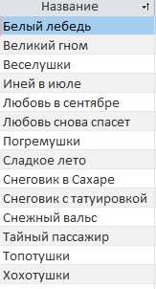

Рис. 3 Список фильмов из таблицы Фильмы

1. Заполнить таблицу **Менеджеры**

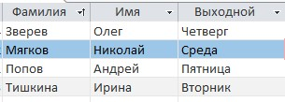

Рис. 4 Фрагмент таблицы Менеджеры

1. Заполнить таблицу **Сеансы**.
2. Создать форму **Фильмы жанра** с выпадающим списком (**обратить внимание на вид формы, который должен соответствовать образцу!**).

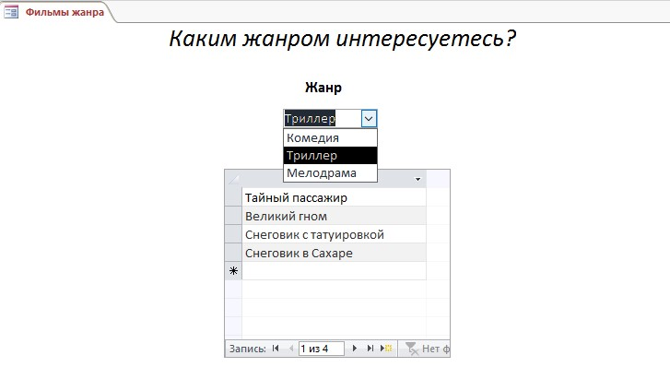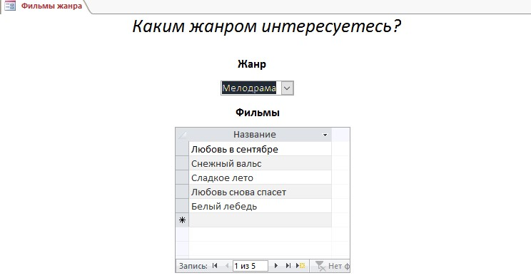

Рис. 5 Вид формы Фильмы жанра

**Модуль 3 – Создание запросов и отчетов** 1. Создать запрос следующего вида:

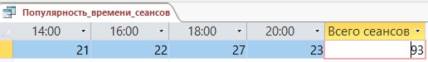

Рис. 6 Вид запроса Популярность_времени_сеансов 2. Создать запрос следующего вида:

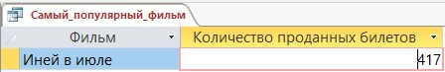

3. Создать параметрический запрос, отражающий выручку при полном заполнении зала:

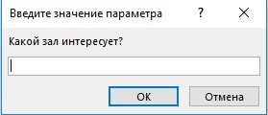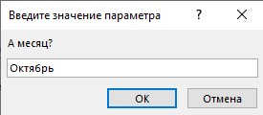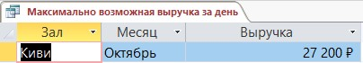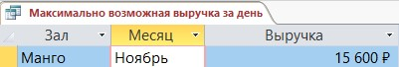



Рис. 7 Оформление параметрического запроса 4. Подготовить параметрический отчет следующего вида:

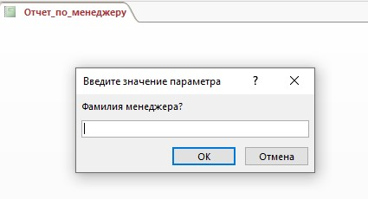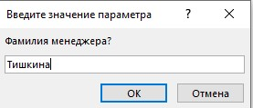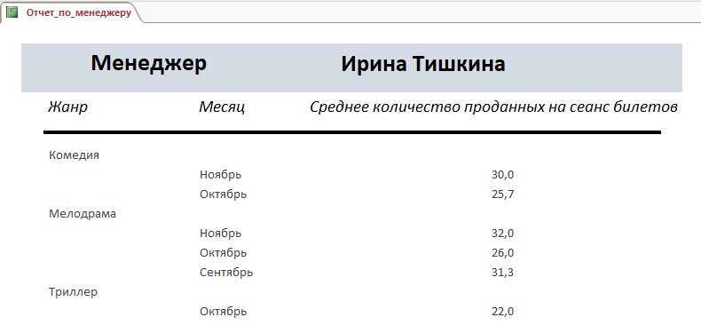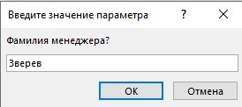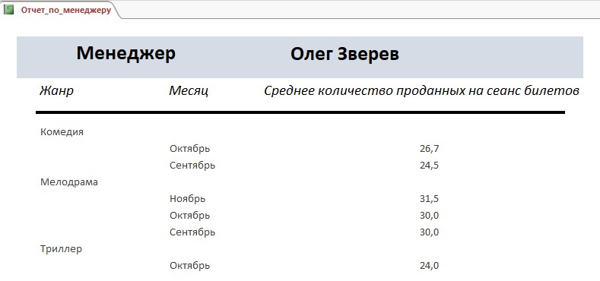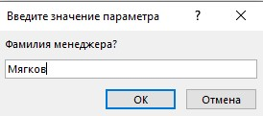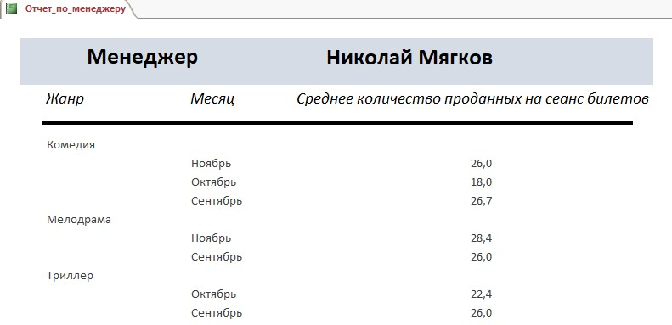

Рис. 8 Образец оформления параметрического отчета 5. Создать отчет следующего вида:

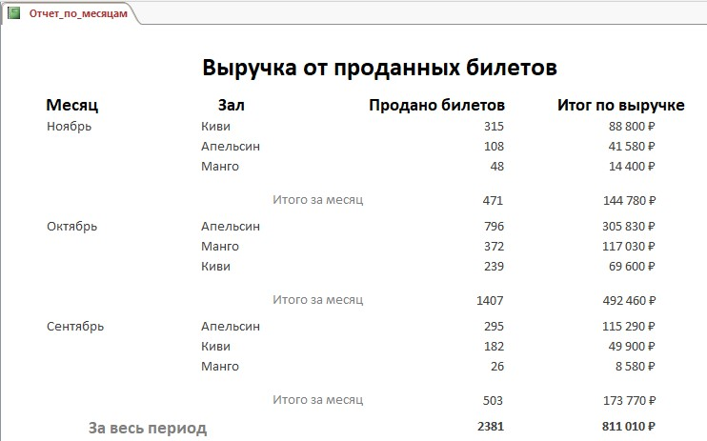

Рис. 9 Образец оформления отчета с итогами

## Модуль 4 – Вариативный модуль

**Специалисты**

Специалистам для выполнения конкурсного задания предлагается на основе исходных данных, представленных в формате Excel, и схемы базы данных, предварительно продумать свои действия, проанализировав таблицу Excel. При необходимости, допускается редактирование структуры файла Excel для удобства переноса в базу данных.

Файл формата Excel должен быть предоставлен участнику конкурса его организаторами до начала выполнения задания. **Как использовать информацию из Excel-файла для заполнения базы данных, каждый участник решает самостоятельно**.

Информация, размещенная в Excel-файле:

|  |  |  |  |  |  |
| --- | --- | --- | --- | --- | --- |
| Дата | Начал о | Жанр | Название | Фамилия | Количество проданных билетов |
| 26.09.2023 | 18:00 | Комедия | Погремушки | Мягков | 29 |
| 26.09.2023 | 16:00 | Комедия | Погремушки | Мягков | 23 |
| 27.09.2023 | 18:00 | Комедия | Иней в июле | Зверев | 28 |
| 27.09.2023 | 16:00 | Комедия | Иней в июле | Зверев | 28 |
| 27.09.2023 | 20:00 | Комедия | Иней в июле | Попов | 25 |
| 27.09.2023 | 14:00 | Мелодрама | Любовь в сентябре | Попов | 32 |
| 28.09.2023 | 20:00 | Комедия | Погремушки | Попов | 24 |
| 28.09.2023 | 18:00 | Комедия | Погремушки | Попов | 24 |
| 28.09.2023 | 16:00 | Комедия | Погремушки | Попов | 24 |
| 28.09.2023 | 14:00 | Комедия | Погремушки | Попов | 20 |
| 29.09.2023 | 18:00 | Мелодрама | Белый лебедь | Зверев | 30 |
| 29.09.2023 | 14:00 | Комедия | Погремушки | Мягков | 28 |
| 30.09.2023 | 20:00 | Комедия | Топотушки | Зверев | 30 |
| 30.09.2023 | 18:00 | Комедия | Топотушки | Зверев | 12 |
| 30.09.2023 | 18:00 | Мелодрама | Сладкое лето | Мягков | 26 |
| 30.09.2023 | 20:00 | Триллер | Снеговик в Сахаре | Мягков | 26 |
| 30.09.2023 | 20:00 | Мелодрама | Сладкое лето | Тишкина | 32 |
| 30.09.2023 | 14:00 | Мелодрама | Сладкое лето | Тишкина | 30 |
| 30.09.2023 | 16:00 | Мелодрама | Белый лебедь | Тишкина | 32 |
| 01.10.2023 | 20:00 | Комедия | Хохотушки | Зверев | 24 |
| 01.10.2023 | 16:00 | Комедия | Хохотушки | Зверев | 24 |
| 01.10.2023 | 14:00 | Комедия | Хохотушки | Зверев | 30 |
| 01.10.2023 | 18:00 | Комедия | Хохотушки | Зверев | 28 |
| 01.10.2023 | 18:00 | Мелодрама | Белый лебедь | Тишкина | 30 |
| 15.10.2023 | 16:00 | Комедия | Хохотушки | Попов | 16 |
| 15.10.2023 | 20:00 | Комедия | Хохотушки | Попов | 24 |
| 15.10.2023 | 14:00 | Комедия | Хохотушки | Попов | 14 |
| 15.10.2023 | 18:00 | Комедия | Хохотушки | Попов | 18 |
| 17.10.2023 | 18:00 | Триллер | Снеговик с татуировкой | Зверев | 22 |
| 17.10.2023 | 16:00 | Комедия | Погремушки | Зверев | 28 |
| 17.10.2023 | 20:00 | Комедия | Погремушки | Зверев | 30 |

|  |  |  |  |  |  |
| --- | --- | --- | --- | --- | --- |
| 17.10.2023 | 14:00 | Триллер | Снеговик с татуировкой | Зверев | 24 |
| 17.10.2023 | 20:00 | Триллер | Великий гном | Мягков | 24 |
| 17.10.2023 | 14:00 | Комедия | Хохотушки | Мягков | 18 |
| 17.10.2023 | 18:00 | Мелодрама | Белый лебедь | Попов | 32 |
| 18.10.2023 | 18:00 | Комедия | Погремушки | Зверев | 28 |
| 18.10.2023 | 16:00 | Триллер | Великий гном | Зверев | 26 |
| 18.10.2023 | 20:00 | Триллер | Великий гном | Попов | 24 |
| 18.10.2023 | 20:00 | Комедия | Хохотушки | Тишкина | 18 |
| 18.10.2023 | 16:00 | Комедия | Хохотушки | Тишкина | 30 |
| 18.10.2023 | 14:00 | Триллер | Великий гном | Тишкина | 22 |
| 18.10.2023 | 18:00 | Триллер | Великий гном | Тишкина | 20 |
| 19.10.2023 | 16:00 | Триллер | Снеговик с татуировкой | Попов | 22 |
| 19.10.2023 | 18:00 | Триллер | Снеговик с татуировкой | Попов | 26 |
| 19.10.2023 | 20:00 | Триллер | Снеговик с татуировкой | Попов | 24 |
| 19.10.2023 | 14:00 | Триллер | Снеговик с татуировкой | Попов | 26 |
| 19.10.2023 | 18:00 | Комедия | Иней в июле | Тишкина | 30 |
| 19.10.2023 | 20:00 | Комедия | Иней в июле | Тишкина | 30 |
| 19.10.2023 | 14:00 | Комедия | Хохотушки | Тишкина | 24 |
| 20.10.2023 | 16:00 | Триллер | Великий гном | Тишкина | 24 |
| 24.10.2023 | 16:00 | Комедия | Иней в июле | Зверев | 23 |
| 25.10.2023 | 20:00 | Комедия | Топотушки | Попов | 30 |
| 25.10.2023 | 16:00 | Комедия | Топотушки | Попов | 30 |
| 25.10.2023 | 18:00 | Комедия | Топотушки | Попов | 23 |
| 25.10.2023 | 14:00 | Комедия | Иней в июле | Попов | 23 |
| 26.10.2023 | 14:00 | Триллер | Снеговик в Сахаре | Мягков | 23 |
| 26.10.2023 | 16:00 | Триллер | Снеговик в Сахаре | Мягков | 24 |
| 26.10.2023 | 18:00 | Триллер | Снеговик в Сахаре | Мягков | 23 |
| 26.10.2023 | 20:00 | Триллер | Снеговик в Сахаре | Мягков | 18 |
| 26.10.2023 | 16:00 | Мелодрама | Любовь в сентябре | Попов | 23 |
| 26.10.2023 | 18:00 | Мелодрама | Любовь в сентябре | Попов | 30 |
| 26.10.2023 | 18:00 | Комедия | Топотушки | Попов | 23 |
| 26.10.2023 | 16:00 | Комедия | Иней в июле | Тишкина | 30 |
| 26.10.2023 | 14:00 | Комедия | Иней в июле | Тишкина | 24 |
| 26.10.2023 | 20:00 | Комедия | Иней в июле | Тишкина | 28 |
| 28.10.2023 | 14:00 | Комедия | Иней в июле | Зверев | 24 |
| 28.10.2023 | 18:00 | Комедия | Иней в июле | Зверев | 28 |
| 28.10.2023 | 20:00 | Комедия | Иней в июле | Зверев | 27 |
| 28.10.2023 | 18:00 | Мелодрама | Любовь снова спасет | Попов | 16 |
| 28.10.2023 | 14:00 | Мелодрама | Любовь снова спасет | Тишкина | 19 |
| 28.10.2023 | 16:00 | Комедия | Иней в июле | Тишкина | 29 |
| 28.10.2023 | 20:00 | Мелодрама | Любовь снова спасет | Тишкина | 29 |
| 29.10.2023 | 18:00 | Мелодрама | Любовь в сентябре | Зверев | 30 |
| 29.10.2023 | 20:00 | Мелодрама | Белый лебедь | Зверев | 30 |
| 29.10.2023 | 14:00 | Комедия | Иней в июле | Тишкина | 26 |
| 29.10.2023 | 16:00 | Комедия | Иней в июле | Тишкина | 14 |
| 14.11.2023 | 16:00 | Мелодрама | Любовь снова спасет | Мягков | 32 |
| 14.11.2023 | 20:00 | Мелодрама | Белый лебедь | Мягков | 30 |
| 14.11.2023 | 18:00 | Мелодрама | Любовь снова спасет | Мягков | 30 |
| 14.11.2023 | 14:00 | Мелодрама | Любовь снова спасет | Мягков | 18 |
| 15.11.2023 | 14:00 | Триллер | Тайный пассажир | Попов | 22 |
| 15.11.2023 | 16:00 | Триллер | Тайный пассажир | Попов | 26 |
| 16.11.2023 | 20:00 | Мелодрама | Любовь в сентябре | Попов | 21 |
| 22.11.2023 | 20:00 | Мелодрама | Любовь в сентябре | Зверев | 32 |
| 22.11.2023 | 18:00 | Мелодрама | Любовь в сентябре | Зверев | 31 |
| 23.11.2023 | 16:00 | Мелодрама | Снежный вальс | Мягков | 32 |
| 23.11.2023 | 18:00 | Мелодрама | Снежный вальс | Мягков | 25 |
| 24.11.2023 | 14:00 | Мелодрама | Снежный вальс | Мягков | 32 |
| 24.11.2023 | 14:00 | Комедия | Веселушки | Мягков | 24 |
| 24.11.2023 | 18:00 | Комедия | Веселушки | Мягков | 29 |
| 24.11.2023 | 20:00 | Комедия | Веселушки | Мягков | 25 |
| 24.11.2023 | 16:00 | Комедия | Веселушки | Тишкина | 30 |
| 24.11.2023 | 18:00 | Мелодрама | Снежный вальс | Тишкина | 32 |

В кинотеатре «Бум-Бом», который работает все дни недели, кроме понедельника, присутствуют три тематических зала с разным количеством мест. Тематика и количество мест в рамках задания меняться не может. Дневными считаются сеансы в 14-00 и 16-00, а в 18-00 и 20-00 – это вечерние сеансы. Стоимость билетов:

|  |  |  |
| --- | --- | --- |
| **Зал** | **Дневной сеанс** | **Вечерний сеанс** |
| Апельсин | 350 р. | 420 р. |
| Киви | 250 р. | 300 р. |
| Манго | 300 р. | 330 р. |

Три зала обслуживают четыре менеджера, каждый из которых может работать на любом сеансе, если этот сеанс не приходится на его выходной день.

## Модуль 1 – Создание структуры базы данных

1. Создать базу данных под именем «**№** по жеребьевке» в папке, определеннойорганизаторами конкурса.
2. Создать и сохранить таблицу **Залы** со следующей структурой (короткий текст -35 символов):



1. Создать и сохранить таблицу **Менеджеры**:

|  |  |  |  |  |
| --- | --- | --- | --- | --- |
| **Имя поля** | **Тип данных** | **Ключевое поле** | **Размер поля** | **Обязательное поле** |
| Код_менеджера | Счетчик | да |  |  |
| Фамилия | Короткий текст |  | 25 | да |
| Имя | Короткий текст |  | 25 | да |
| Выходной | Короткий текст |  | 25 | да |

Поле «Выходной» содержит подстановку из значений: вторник, среда, четверг, пятница.

1. Создать и сохранить таблицу **Фильмы**:

|  |  |  |  |  |
| --- | --- | --- | --- | --- |
| **Имя поля** | **Тип данных** | **Ключевое поле** | **Размер поля** | **Значение по умолчанию** |
| Код_фильма | Счетчик | да |  |  |
| Название | Короткий текст |  | 25 |  |
| Код_жанра | Числовой |  |  | отсутствует |

1. Создать и сохранить таблицу **Сеансы**:

|  |  |  |  |  |  |
| --- | --- | --- | --- | --- | --- |
| **Имя поля** | **Тип данных** | **Ключевое поле** | **Размер поля** | **Обязательное поле** | **Значение по умолчанию** |
| Код_сеанса | Счетчик | да |  |  |  |
| Дата | Краткий формат даты |  |  | да |  |
| Начало | Короткий формат времени |  |  | да |  |
| Код_фильма | Числовой |  |  | да | отсутствует |
| Код_менеджера | Числовой |  |  | да | отсутствует |
| Кол_прод_билетов | Числовой |  |  |  | 0 |

Кинотеатр **не работает по понедельникам**, поэтому при попытке ввода даты сеанса, которая приходится на понедельник должно выдаваться сообщение «Бум-Бом закрыт!».

1. Организовать схему данных в соответствии с Рис. 1:



Рис. 1 Схема данных базы

**Модуль 2 – Заполнение базы данных** 1. Заполнить таблицу **Залы**:



Рис. 2 Фрагмент таблицы Залы 2. Заполнить таблицу **Фильмы**:



Рис. 3 Список фильмов из таблицы Фильмы

1. Заполнить таблицу **Менеджеры**



Рис. 4 Фрагмент таблицы Менеджеры

1. Заполнить таблицу **Сеансы**.
2. Создать форму **Фильмы жанра** с выпадающим списком (**обратить внимание на вид формы, который должен соответствовать образцу!**).



Рис. 5 Вид формы Фильмы жанра

**Модуль 3 – Создание запросов и отчетов** 1. Создать запрос следующего вида:



Рис. 6 Вид запроса Популярность_времени_сеансов 2. Создать запрос следующего вида:



1. Создать параметрический запрос, отражающий выручку при полном заполнении зала:

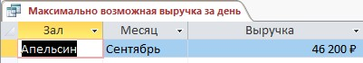

Рис. 7 Оформление параметрического запроса

1. Учитывая, что еще не все билеты проданы, создать отчет с круговой диаграммой следующего вида:

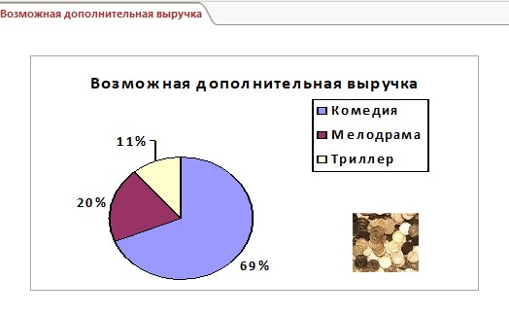

Рис. 8 Образец оформления отчета 5. Создать отчет следующего вида:



Рис. 9 Образец оформления отчета с итогами

6. Создать отчет с параметром следующего вида:

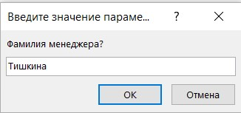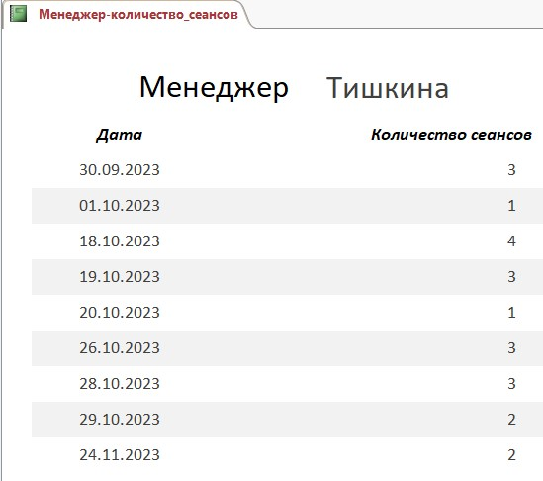

Рис. 10 Образец оформления отчета с параметром

## Модуль 4 – Вариативный модуль

Особые указания: во время соревнований запрещено использовать мобильный телефон, флеш-накопитель, любые usb-устройства.

## 2.4. 30% изменение (дополнение) конкурсного задания

Конкурсное задание перед региональным чемпионатом должно быть дополнено Главным региональным экспертом компетенции таким образом, чтобы участник мог получить максимально возможные 100 баллов

## 2.5. Критерии оценки выполнения задания Школьники

|  |  |  |
| --- | --- | --- |
| **Наименование модуля** | **Задание** | **Максимальный балл** |
| **1. Создание структуры базы данных** | 1. Создание базы данных в папке, определенной организаторами конкурса 2. Создание таблицы Теплоход 3. Создание таблицы Рейс 4. Создание таблицы Расписание 5. Организация связей между таблицами | 19 |
| **2. Заполнение базы данных** | 1. Заполнение таблиц 2. Точность заполнения таблицы Теплоход 3. Точность заполнения таблицы Рейс 4. Точность заполнения таблицы Расписание 5. Создание формы с выпадающим списком | 23 |
| **3. Создание запросов и отчетов** | 1. Создание запроса Самый популярный маршрут 2. Создание запроса Количество непроданных билетов 3. Создание итогового отчета 4. Создание отчета с диаграммой | 28 |
| **4. Вариативный модуль** | 1. Создание кнопочной формы 2. Создание кнопки формы 3. Создание кнопки запросы 4. Создание кнопки отчеты | 30 |
| **ИТОГО** |  | **100** |

# Студенты

|  |  |  |
| --- | --- | --- |
| **Наименование модуля** | **Задание** | **Максимальный**  **балл** |
| **1. Создание структуры базы данных** | 1. Создание базы данных в папке, определенной организаторами конкурса 2. Создание таблицы Залы 3. Создание таблицы Фильмы 4. Создание таблицы Сеансы 5. Создание таблицы Менеджеры 6. Организация связей между таблицами | 14 |
| **2. Заполнение базы данных** | 1. Точность заполнения таблиц Залы, Фильмы,   Сеансы, Менеджеры   1. Создание формы с выпадающим списком | 17 |
| **3. Создание запросов и отчетов** | 1. Создание параметрического запроса 2. Создание запроса с группировкой 3. Создание запроса с итогами 4. Создание итогового отчета 5. Создание отчета с диаграммой | 39 |
| 4. **Вариативный модуль** |  | 30 |
| **ИТОГО** |  | 100 |

**Специалисты**

|  |  |  |
| --- | --- | --- |
| **Наименование модуля** | **Задание** | **Максималь- ный балл** |
| **1. Создание структуры базы данных** | 1. Создание базы данных в папке, определенной организаторами конкурса 2. Создание таблицы Залы 3. Создание таблицы Фильмы 4. Создание таблицы Сеансы 5. Создание таблицы Менеджеры 6. Организация связей между таблицами | 14 |
| **2. Заполнение базы данных** | 1. Точность заполнения таблиц Залы, Фильмы,   Сеансы, Менеджеры   1. Создание формы с выпадающим списком | 16 |
| **3. Создание запросов и отчетов** | 1. Создание параметрического запроса 2. Создание запроса с группировкой 3. Создание запроса с итогами 4. Создание итогового отчета 5. Создание отчета с диаграммой 6. Создание отчета с параметром | 40 |
| 4. **Вариативный модуль** |  | 30 |
| **ИТОГО** |  | 100 |

**3. Перечень используемого оборудования, инструментов и расходных материалов**

# Оборудование для всех категорий

|  |  |  |  |  |  |
| --- | --- | --- | --- | --- | --- |
| **ОБОРУДОВАНИЕ НА 1-ГО УЧАСТНИКА** | | | | | |
| **№**  **п/п** | **Наименование** | **Фото оборудо- вания или ин-**  **струмента, или мебели** | **Технические характеристики оборудования, инструментов и**  **ссылка на сайт производителя,**  **поставщика** | **Ед. изме- рения** | **Необ- ходи- мое кол-во** |
| 1 | Компьютер,  Моноблок или Ноутбук (не менее Intel Core i3-  7100/4GB/USB KB&Mouse). Монитор не менее 19”. |  | Системный блок Intel Core i3  8130U, 4GB, 1Тб, монитор 21.5"  https://brstar.ru/catalog/product_des cripts/group_id/11821/prod_id/2179 998/from/ym?ymclid=16103605761  103961603500006 | Шт. | 1 |
| 2 | Кресло компь- ютерное |  | Размеры: 120х65    [https://lifemebel.ru/catalog/mebel_dl ya_ofisa/ofisnye_kresla/](https://lifemebel.ru/catalog/mebel_dlya_ofisa/ofisnye_kresla/) | Шт. | 1 |
| 3 | Стол офисный |  | 1400х600х750 | Шт. | 1 |
| 4 | Сетевой фильтр Pilot |  | Четыре розетки    [https://www.ozon.ru/category/setevy e-filtry-15907/pilot-152638305/](https://www.ozon.ru/category/setevye-filtry-15907/pilot-152638305/) | Шт. | 1 |
| **ПРОГРАМ** | | **МНОЕ ОБЕСПЕЧ** | **ЕНИЕ НА КОМПЬЮТЕРЕ УЧАСТНИКА** | | |
| 1 | Операционная система |  | Microsoft Windows 7-10 | шт. | 1 |
| 2 | Microsoft Office  (Word, Excel,  Access) |  | Версия 2016, 2019. | шт. | 1 |
| **РАСХОДНЫЕ** | | **МАТЕРИАЛЫ, ОБ** | **ОРУДОВАНИЕ И ИНСТРУМЕНТЫ, КОТОРЫЕ** | | |
| **УЧАСТ** | | **НИКИ ДОЛЖНЫ** | **ИМЕТЬ ПРИ СЕБЕ (при необходимости)** | | |
| 1 | Ручка шариковая |  | любая | шт. | 1 |
| 2 | Cпециальное кр | есло- коляску (для | участников с проблемами ОДА), программу NVDA, | | |
|  | клавиатуру с ко слуха. | дом Брайля для нез | рячих, слуховой аппарат для участников с проблемами | | |
| **РАСХОДНЫЕ МА** | | **ТЕРИАЛЫ И ОБО** | **РУДОВАНИЕ, ЗАПРЕЩЕННЫЕ НА ПЛОЩАДКЕ** | | |
|  |  |  | По согласованию с главным экс- пертом |  |  |
|  | | **ОБОРУДОВАНИЕ** | **ДЛЯ ГРУППЫ ЭКСПЕРТОВ** | | |
| **№** | **Наименование** | **Фото необходи** | **Технические характеристики** | **Ед.** | **Необ** |

|  |  |  |  |  |  |
| --- | --- | --- | --- | --- | --- |
| **п/п** |  | **мого**  **оборудования или**  **инструмента, или мебели** | **оборудования, инструментов и**  **ссылка на сайт производителя,**  **поставщика** | **измер ения** | **ходи- мое кол-во** |
| 1 | Стол офисный |  | 1400х600х750 | Шт. | 3/6 |
| 2 | Стул посетите- ля офисный |  | Размеры: 55х80 | Шт. | 5 |
| 3 | Компьютер,  Моноблок или Ноутбук (не  менее Intel Core i3-  8100/4GB/USB KB&Mouse). Монитор не менее 19’, лучше 22’. |  | Моноблок ACER Aspire C22-865,  21.5", Intel Core i3 8130U, 4Гб,  1000Гб, Intel UHD Graphics 620,  Windows 10 Home, серебристый  [dq.bbrer.002]  [https://www.citilink.ru/catalog/1](https://www.citilink.ru/catalog/)064 654 | Шт. | 1 |
| 4 | Сетевой фильтр Pilot |  | Четыре розетки [https://www.ozon.ru/category/setevy e-filtry-15907/pilot-152638305/](https://www.ozon.ru/category/setevye-filtry-15907/pilot-152638305/) | шт. | 1 |
| 5 | Многофункци  о нальное печатающее устройство |  | [МФУ HP L](https://www.foroffice.ru/products/description/142989.html)aserJet Pro M426fnd, https://market.yandex.ru/product-- mfu-hp-laserjet-pro-mfp- m426fdn/12915107?cpa=0 | шт. | 1 |
| 6 | Точки интерне- та | Wi-fi или сеть скорость 100 mb/s | Wi fi или доступ по сети, скорость 100 mb/s на ПК эксперта | шт. | 1 |
| 7 | Flash-носитель |  | от 2 Гб  [https://www.dns-](https://www.dns-shop.ru/product/d0786690bba252d7/pamat-usb-20-flash-drive--2-gb/)  [shop.ru/product/d0786690bba252d7/ pamat-usb-20-flash-drive--2-gb/](https://www.dns-shop.ru/product/d0786690bba252d7/pamat-usb-20-flash-drive--2-gb/) | шт. | 2 |
| 8 | Бумага А4 |  | [https://www.komus.ru/katalog/buma ga-i-bumazhnye-izdeliya/bumaga- dlya-ofisnoj-tekhniki/formatnaya-](https://www.komus.ru/katalog/bumaga-i-bumazhnye-izdeliya/bumaga-dlya-ofisnoj-tekhniki/formatnaya-bumaga/bumaga-formatnaya-belaya-dlya-ofisnoj-tekhniki/c/73/)  [bumaga/bumaga-formatnaya-belaya- dlya-ofisnoj-tekhniki/c/73/](https://www.komus.ru/katalog/bumaga-i-bumazhnye-izdeliya/bumaga-dlya-ofisnoj-tekhniki/formatnaya-bumaga/bumaga-formatnaya-belaya-dlya-ofisnoj-tekhniki/c/73/) | пачка | 3 |
| **ПРОГРАММНОЕ ОБЕСПЕЧЕНИЕ НА КОМПЬЮТЕРЕ ЭКСПЕРТОВ** | | | | | |
| 1 | Операционная система |  | Microsoft Windows 7-10 | шт. | 1 |
| 2 | Microsoft Office  (Word, Excel,  Access) |  | Версия 2016, 2019. | шт. | 1 |
| 3 | Браузер |  | Mozilla Firefox, Google Chrome | шт. | 1 |
| **ОБЩАЯ ИНФРАСТРУКТУРА КОНКУРСНОЙ ПЛОЩАДКИ** | | | | | |
|  |  | | | |  |
| **№**  **п/п** | **Наименование** | **Фото необходи- мого оборудова- ния, средства**  **индивидуальной защиты** | **Технические характеристики оборудования, инструментов и**  **ссылка на сайт производителя,**  **поставщика** | **Ед. изме- рения** | **Необ- ходи- мое кол-во** |
| 1 | Порошковый огнетушитель  ОП-4 |  | Класс В - 55 В Класс А - 2 А | Шт. | 2 |
| 2 | Вешалка для одежды |  | Стандартный | шт | 2 |
| 3 | Аптечка пер- вой помощи |  | Стандартная | шт. | 1 |
|  | **ДОПОЛНИТЕЛЬНЫЕ ТРЕБОВАНИЯ К ПЛОЩАДКЕ/КОММЕНТАРИИ** | | | |  |
| **№**  **п/п** | **Наименование** | **Наименование**  **необходимого оборудования или инструмен- та, или мебели** | **Технические характеристики оборудования, инструментов и**  **ссылка на сайт производителя,**  **поставщика** | **Ед. изме- рения** | **Необ- ходи- мое кол-во** |
| 1 | Точки электро- питания |  | Точка электропитания 220 V | Шт | 12 |
| 3 | Кулер для воды |  | Настольный без охлаждения | Шт. | 1 |
| 4. | Стаканчики для воды |  | 100 шт | Уп. | 2 |
| 5 | Вода для куле- ра |  | 19 л | Шт. | 2 |

1. **Минимальные требования к оснащению рабочих мест с учетом всех основных нозологий.**

|  |  |  |  |
| --- | --- | --- | --- |
|  | **Площадь, м.кв.** | **Ширина прохода между рабочими местами, м.** | **Специализированное оборудование, количество.\*** |
| **Рабочее место участника с нарушением слуха** | 3000х1900 | 1,5 м | Для участников с нарушением слуха необходимо предусмотреть:  а) наличие звукоусиливающей аппаратуры,  акустической системы, информационной индукционной системы, наличие индивидуальных наушников;  б) наличие на площадке переводчика  русского жестового языка (сурдопереводчика);  в) оформление конкурсного задания в доступной текстовой информации. |
| **Рабочее место участника с нарушением** | 3000х1900 | 1,5 м | Для участников с нарушением зрения необходимо:  а) текстовое описание конкурсного задания  в плоскопечатном виде с крупным размером |

|  |  |  |  |
| --- | --- | --- | --- |
| **зрения** |  |  | шрифта, учитывающим состояние зрительного анализатора участника с остаточным зрением (в формате Microsoft Word не менее 16-18 пт), дублированного рельефно точечным шрифтом  Брайля (при необходимости);   * лупа с подсветкой для слабовидящих; электронная лупа;   б) для рабочего места, предполагающего  работу на компьютере - оснащение специальным компьютерным оборудованием и оргтехникой:   * видеоувеличитель; * программы экранного доступа NVDA и   JAWS18 (при необходимости);   * брайлевский дисплей (при необходимости);   в) для рабочего места участника с  нарушением зрения, имеющего собакупроводника, необходимо предусмотреть место для собаки-проводника;  г) оснащение (оборудование) специального  рабочего места тифлотехническими ориентирами и устройствами, с возможностью использования крупного рельефноконтрастного шрифта и шрифта Брайля, акустическими навигационными средствами, обеспечивающими беспрепятственное нахождение инвалидом по зрению - слепого своего рабочего места и выполнение трудовых функций;  д) индивидуальное равномерное освещение не менее 300 люкс. |
| **Рабочее место участника с нарушением**  **ОДА** | 3000х1900 | 1,5 м | Оснащение (оборудование) специального рабочего места оборудованием, обеспечивающим реализацию эргономических принципов:  а) увеличение размера зоны на одно место с  учетом подъезда и разворота кресла-коляски, увеличения ширины прохода между рядами верстаков;  б) для участников, передвигающихся в  кресле-коляске, необходимо выделить 1 - 2 первых рабочих места в ряду у дверного проема;  в) оснащение (оборудование) специального  рабочего места специальными механизмами и устройствами, позволяющими изменять высоту и наклон рабочей поверхности, положение сиденья рабочего стула по высоте и наклону, угол наклона спинки рабочего стула, оснащение специальным сиденьем, обеспечивающим компенсацию усилия при |

|  |  |  |  |
| --- | --- | --- | --- |
|  |  |  | вставании. |
| **Рабочее место участника с соматическими заболеваниями** | 3000х1900 | 1,5 м | Специальные требования к условиям труда инвалидов вследствие заболеваний сердечнососудистой системы, а также инвалидов вследствие других соматических заболеваний, предусматривают отсутствие:  а) вредных химических веществ, включая  аллергены, канцерогены, оксиды металлов, аэрозоли преимущественно фиброгенного действия;  б) тепловых излучений; локальной  вибрации, электромагнитных излучений, ультрафиолетовой радиации на площадке;  в) превышения уровня шума на рабочих  местах;  г) нарушений уровня освещенности,  соответствующей действующим нормативам.  Необходимо обеспечить наличие столов с регулируемыми высотой и углом наклона поверхности; стульев (кресел) с регулируемыми высотой сиденья и положением спинки (в соответствии со спецификой заболевания). |
| **Рабочее место участника с ментальными нарушениями** | 3000х1900 | 1,5 м | Специальные требования к условиям труда инвалидов, имеющих нервно-психические заболевания:  а) создание оптимальных и допустимых  санитарно-гигиенических условий производственной среды, в том числе:  температура воздуха в холодный период года при легкой работе - 21 - 24 °C; при средней тяжести работ - 17 - 20 °C; влажность воздуха в холодный и теплый периоды года 40 - 60 %; отсутствие вредных веществ: аллергенов, канцерогенов, аэрозолей, металлов, оксидов металлов;  б) электромагнитное излучение - не выше ПДУ; шум - не выше ПДУ (до 81 дБА); отсутствие локальной и общей вибрации; отсутствие продуктов и препаратов, содержащих живые клетки и споры микроорганизмов, белковые препараты;  в) оборудование (технические устройства)  должны быть безопасны и комфортны в использовании (устойчивые конструкции, прочная установка и фиксация, простой способ пользования без сложных систем включения и выключения, с автоматическим выключением при неполадках; расстановка и расположение, |
|  |  |  | не создающие помех для подхода, пользования и передвижения; расширенные расстояния между столами, мебелью; не должна затрудняющая доступность устройств; исключение острых выступов, углов, ранящих поверхностей, выступающих крепежных деталей). |

1. **Схема застройки соревновательной площадки.**

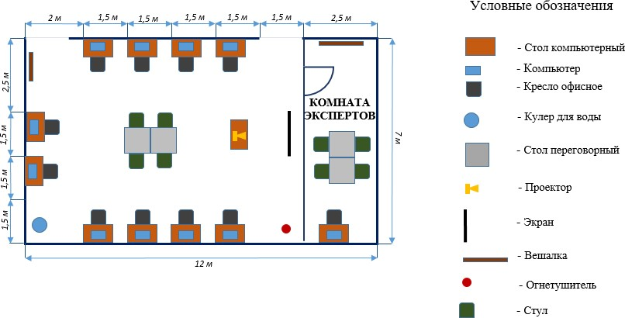

Освещение рабочих мест участников должно соответствовать СанПиН 2.2.2/2.4.1340-03

# 6. Требования охраны труда и техники безопасности

6.1. Настоящая инструкция определяет требования охраны труда для конкурсантов и экспертов (далее участники) Национального чемпионата по профессиональному мастерству среди людей с инвалидностью и ограниченными возможностями здоровья «Абилимпикс» – 2022.

6.2. К работе в качестве участников допускаются лица, не имеющие медицинских противопоказаний.

6.3. Участники допускаются к самостоятельной работе только после прохождения вводного инструктажа по охране труда

6.4. Во время работы на участника могут действовать следующие опасные и вредные производственные факторы:

* повышенный уровень статического электричества;
* повышенный уровень пульсации светового потока;
* повышенное значение напряжения в электрической цепи, замыкание которой может пройти через тело человека; - напряжение зрения, внимания;
* интеллектуальные, эмоциональные нагрузки;
* монотонность труда, длительные статические нагрузки;
* большой объем информации, обрабатываемой в единицу времени.

6.5. Участник обязан:

* соблюдать правила личной гигиены;

-выполнять требования настоящей инструкции по охране труда и других инструкций, знание которых обязательно в соответствии с должностными обязанностями;

-соблюдать противопожарный режим учреждения.

* 1. О любом происшествии и (или) несчастном случае на рабочем месте необходимо сообщить эксперту, находящемуся на площадке проведения соревнований.
  2. Перед началом работы необходимо подготовить рабочую зону для безопасной работы: - проверить оснащенность рабочего места, убрать лишние предметы; - проверить, путем внешнего осмотра, достаточность освещенности.
  3. При обнаружении каких-либо недостатков и неисправностей сообщить об этом техническому эксперту и не приступать к работе до их устранения

6.9 Участник должен выполнять только ту работу, по которой прошел обучение и инструктаж по охране труда.

6.10. Во время работы необходимо содержать в чистоте и порядке рабочую зону, не захламлять ее.

* 1. На рабочем месте запрещается:

-качаться на кресле (стуле);

-вставать ногами на офисные кресла и любую другую подвижную мебель; -использовать не по назначению канцелярские принадлежности, оргтехнику и другие приборы;

-прикасаться мокрыми руками к оргтехнике и другим электроприборам; -натягивать и перегибать питающие кабели электроприборов и техники;

-разбирать оргтехнику и другие приборы, заниматься их ремонтом;

-закрывать вентиляционные отверстия оргтехники бумагой и другими предметами.

* 1. При перерыве в подаче электроэнергии необходимо отключать от электросети все электрооборудование
  2. При работе с персональным компьютером руководствоваться требованиями «Инструкции по охране труда для пользователей персональных компьютеров и видео-дисплейных терминалов. И 014-2014».
  3. Во всех случаях обнаружения обрыва проводов питания, неисправности заземления и других повреждений электрооборудования, появления несвойственных звуков (шума), запаха гари немедленно отключить питание сообщить об аварийной ситуации эксперту.

6.10. При травмировании, отравлении или внезапном заболевании прекратить работу, немедленно известить эксперта, организовать первую доврачебную помощь или вызвать скорую медицинскую помощь.

6.16 При возгорании оборудования отключить питание и принять меры к тушению очага пожара имеющимися средствами пожаротушения, сообщить о происшествии эксперту, при необходимости, вызвать пожарную команду по телефону

– 112.

6.17. Привести в порядок рабочее место.

6.18. Выключить оргтехнику и другое электрооборудование.

6.19. Обо всех неисправностях и недостатках во время работы – сообщить эксперту.

**7. Требования к участникам:**

Участникам не разрешается приносить с собой какие-либо носители информации, а также иметь доступ к сети Интернет во время выполнения работы.

Не разрешается пользование любыми видами связи.

Эксперты определяют расположение рабочих мест и участников до начала работы. Участники должны следовать указаниям эксперта в случае обнаружения дефектов оборудования.

Участники должны уведомить экспертов о завершении своей работы.

Участнику разрешается, при необходимости покинуть рабочую зону, но время выполнения работы не останавливается.